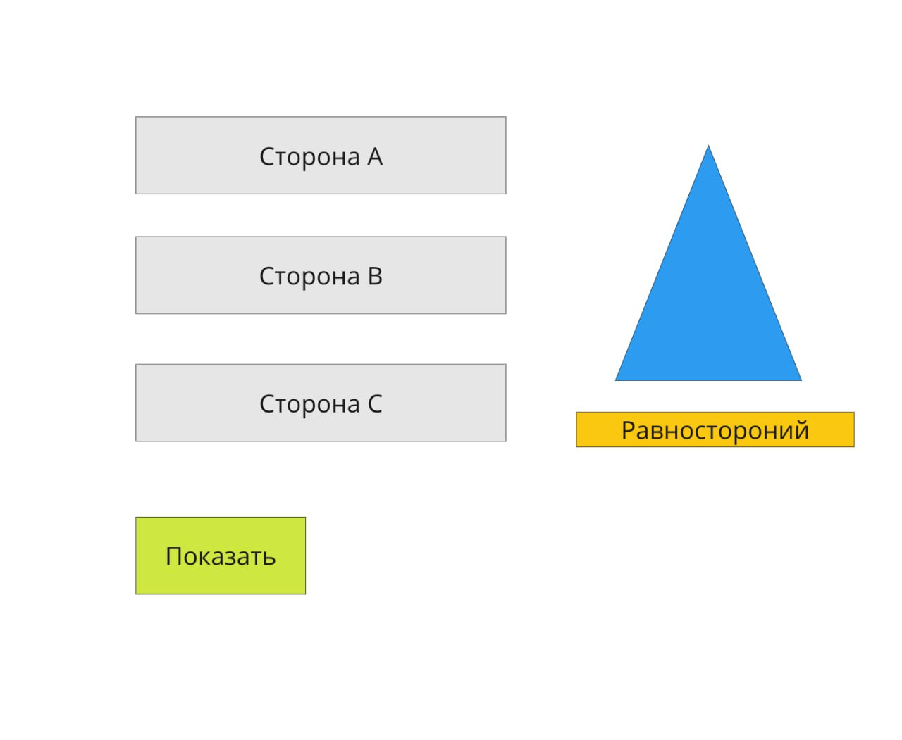1. проверить равносторонний треугольник- ввод валидного значения:
A = 2, В = 2, С =2
A = 10, В = 10, С = 10
Цель : опрелить( узнать) есть ли вывод ошибки и как отображается
1.1. ввод невалидных значений ( указывать данные на разных сторонах треугольника)
A = 1, В = 2, С = 2 - ввод нелогичных данных,
A = а, b, ?. , -1 , В = 2, С = 2 -ввод букв, спецсимволов, отрицательныХ чисел;
1.2. ввод дробных чисел:
A = 1,2 В = 2, С = 2 - через запятую
A = 2/3, В = 2, С = 2 -через слеш
A = 2.2 , В = 2, С = 2 -через точку
A = 2,299999999999 , В = 2, С = 2 -много цифр после запятой
A = 0,2 , В = 2, С = 2 -ноль целых
A = 0,99 , В = 2,01 С = 2 -пограничные значения
1.3. ввод граничных чисел:
A = 0 В = 0, С = 0 - ввод цифры 0
A = 1 В = 1, С = 1 - мин число
A =1 В = 1, С = 1 - макс число ( какое число является максимальным???)
A = 9999999999999999999999 В = 1, С = 1 - очень большие числа
1.4. ввод пробела:
A = 2 2, В = 2 2, С = 2 2 - в середине числа
A = 2, В = 2, С = 2 - в середине числа
A =2 , В =2 , С =2 - после числа
1.4. разл системы счисления:
A = 222, В = 222, С =222 - двоичная
A = 222, В = 222, С =222 – 16-теричная

2. проверить разносторонний треугольник (нет равных сторон):
A = 2, В =3, С = 4
A = 2, В =3, С = 4 -
3. A = 2, В =2, С = 4 - проверить равнобедренный треугольник (2 стороны равны).
4. A = 50 °, В = 50 °, С = 80 ° - проверить остроугольный треугольник (все углы острые).
5. A = 100 °, В = 50 °, С = 30 ° - проверить тупоугольный треугольник (один угол тупой).
6. проверить прямоугольный треугольник (один угол равен 90 °):
A = 90 °, В = 45 °, С = 45 °
A = 45 °, В =90 °, С = 45 °
A = 45 °, В =45 °, С = 90 °

A = 2, В = 2, С = 2 - проверить равносторонний треугольник.
A = 2, В = 2, С = 2 - проверить равносторонний треугольник.

